**РАЗМЕЩЕНИЕ НАСЕЛЕНИЯ РОССИИ**

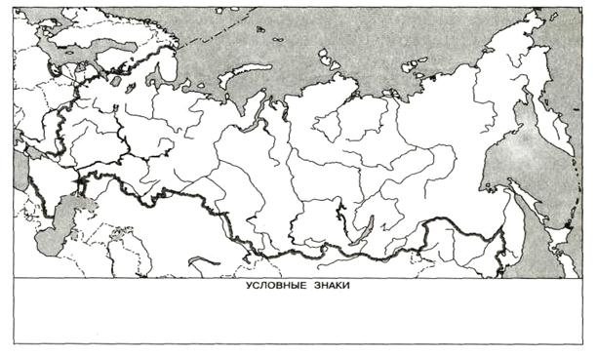

1. На контурной карте обозначить:

а) Основную зону расселения и хозяйственного освоения

б) Города с числом жителей: - более 3 миллионов человек;

- от 1 до 3 млн человек

- от 500 тыс. до 1 млн человек

подписать их названия.

2. Сделать вывод о размещении населения по территории страны. Объяснить причины________________________________________________________________________________________________________________________________________________________________________________________________________________________________________________________________________________________________________________________________________________________________________________________________________________________________________________________________________________________________________________________________________________________________________________________________________________________________________________________________________________________________________________________________________________________________________________________________________________________________________________________________________________________________________________________________________